Evaluación módulo 2

Evaluación módulo 2

Nombre del estudiante: Sección: Fecha:
Responde.
1. ¿Cómo se llaman los lugares donde se encuentra la información para investigar?

2. Escribe el nombre de 4 publicaciones periódicas.

3. Subraya los libros de acuerdo a su presentación
a. libros especializados b. libros impresos c. libro digital

4. ¿Cuál es la diferencia entre una revista de entretenimiento y una científica?

5. ¿Por qué crees que el internet no puede ser una fuente única de información?

6. ¿Cómo se le llama a la cadena montañosa que atraviesa el istmo centroamericano?

7. Escribe 2 erupciones volcánicas que hayan causado un impacto importante en Centroamérica.

8. Escribe los 3 aspectos positivos que pueden tener los volcanes.

9. Completa la siguiente tabla:
Clima | Altitud
 | En lugares con altitud de 0 a 900 msnm (metros sobre el nivel del mar)
Templado
Frío

10. Subraya las cuencas hidrográficas o vertientes de Centroamérica.
a. vertiente atlántica b. vertiente antártica
c. vertiente interna d. vertiente externa
e. vertiente Indica f. vertiente pacífica

11. Une con líneas las siguientes actividades con el sector económico que pertenecen.
silvicultura
maestros
minería
médicos
sector primario
sector secundario
sector terciario
sector cuaternario

12. Subraya la vertiente que tiene los ríos más largos
a. vertiente interna b. vertiente atlántica c. vertiente pacífica

13. Subraya cómo se le llama a las entradas del mar en la tierra.
a. los golfos b. los cabos c. las bahías d. las penínsulas

14. Subraya el medio de transporte puede ser empleado en una carretera.
a. aéreos b. acuáticos c. terrestres

15. ¿Por qué crees que nunca hubo una línea de ferrocarril centroamericana unificada?

16. ¿Cuál era la capital del Imperio Romano de Oriente?

17. Escribe 5 inventos que ayudaron en la navegación en el siglo XV.

18. Escribe el nombre de las 2 embarcaciones que se mejoraron en el siglo XV.

Viajes | Fechas | Puerto de salida | Puerto de llegada
Primer viaje | 1492-1493 |  | Lisboa
Segundo viaje |  | Cádiz
Tercer viaje | 1498-1500 |  | Cádiz
Cuarto viaje |  | Cádiz
19. Completa la siguiente tabla de los viajes de Colón.
Viajes
Fechas
Puerto de salida
Puerto de llegada

20. Completa el siguiente organizador gráfico con información del gobierno colonial.
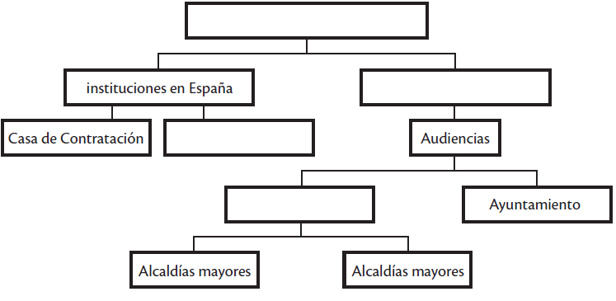

21. Une con líneas los impuestos coloniales y su definición.
Era el pago del 10% de los ingresos totales de la producción agrícola
Era el pago del 20% del oro y la plata extraída de las minas.
Impuesto pagado por los indígenas.
Quinto real
Tributo
Diezmo

22. Subraya el nombre que se les daba a los españoles nacidos en América durante la Época Colonial.
a. peninsulares b. mestizos c. criollos

23. ¿Cuál era el nombre de pirata que usaba Edward Teach?
a. Barbanegra b. David Jones c. Sir Francis Drake

24. Subraya la escuela de la Época Colonial que enseñaba oficios propios del hogar.
a. de primeras letras b. para mayores c. para mujeres

25. ¿Por qué crees que la educación en la Época Colonial era religiosa?

26. ¿Cómo se llama el valor que te permite realizar tu trabajo con dedicación, esmero y empeño?

27. Escribe 3 obligaciones como ciudadano.

28. Completa el siguiente organizador gráfico del gobierno escolar.
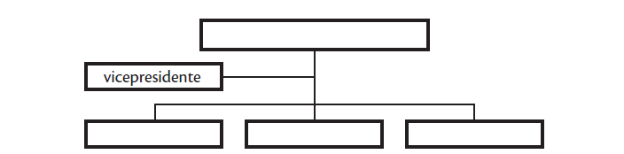

29. Subraya el impuesto que se paga en las municipalidades
a. ISR b. arbitrio c. IVA d. contribución especial

30. ¿Cuál consideras que es la función más importante de la SAT?

